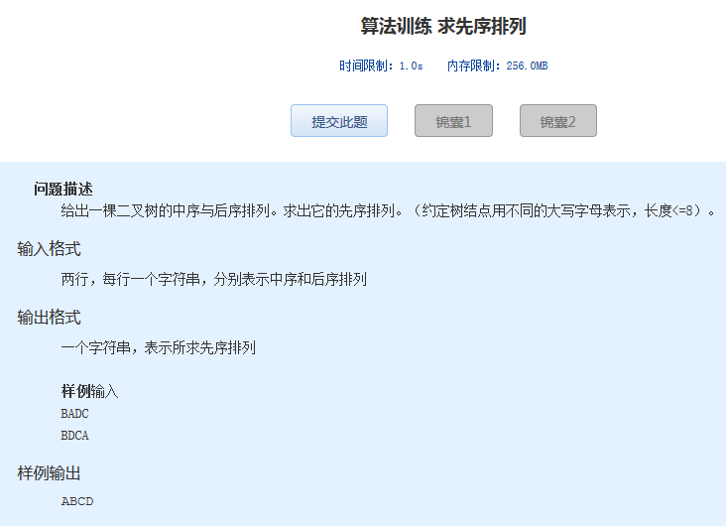算法训练 求先序排列

时间限制：1.0s   内存限制：256.0MB

**问题描述**  
　　给出一棵二叉树的中序与后序排列。求出它的先序排列。（约定树结点用不同的大写字母表示，长度<=8）。

输入格式

　　两行，每行一个字符串，分别表示中序和后序排列

输出格式

　　一个字符串，表示所求先序排列  
  
　　**样例**输入  
　　BADC  
　　BDCA

样例输出

ABCD